«Затверджено»
методичною радою КЗ «Методичний центр
Нікольської районної ради Донецької області»

Голова ради _________С.М. Антикало

Автори:
учитель англійської мови Нікольської гімназії «Софія» з загальноосвітньою школою № 2 Нікольської районної ради Донецької області Баштова А.В.; учитель англійської мови КЗ "Нікольська загальноосвітня школа І-ІІІ ступенів №1 імені Якименка А.Д. Нікольської районної ради Донецької області " опорна школа Лебєдь Т. В.; учитель англійської мови загальноосвітньої школи І-ІІІ ступенів імені братів Зосіма села Кременівка Мицик О. М.;
учитель англійської мови загальноосвітньої школи І-ІІІ ступенів села Республіка Толмацька Т. І.; учитель англійської мови загальноосвітньої школи І-ІІІ ступенів села Темрюк Лєпєхіна Т. А.

Рецензент:
Антикало Cвітлана Михайлівна директор КЗ «Методичний центр Нікольської районної ради Донецької області»

«Play & learn English. Граємо та вивчаємо англійську мову». Посібник для вчителів, учнів та турботливих батьків . 1-ше видання. – Тврча група вчителів англійської мови Нікольського району Донецької області, 2018. - 56 ст.:іл.

Збірка містить у собі фонетичні, граматичні, лексичні та інші ігри для розвитку мовленнєвих умінь і навичок школярів. Вона розрахована на вчителів, які намагаються урізноманітнити форми роботи на уроці, зробити його цікавим. Ця збірка допоможе і турботливим батькам, які зацікавлені в досягненні дітьми високих результатів у вивченні англійської мови.

ЗМІСТ
- Вступ …………………………………………………………………… 3
- Використання ігрових технологій на уроках англійської мови ……. 6
- Місце і час гри на уроці ……………………………………………..... 8
- Ігрові технології на уроках іноземної мови як творча співпраця
вчителя та учнів ……………………………………………………….. 23
- Навчальні можливості ігор …………………………………………… 29
- Ігрові технології навчання в початковій школі ……………………… 33
- Використані джерела ………………………………………………….. 56

"Без гри немає і не може бути
повноцінного розумового розвитку.
Гра - це величезне світле вікно,
через яке в духовний світ дитини
вливається цілющий потік уявлень,
понять про навколишній світ.
Гра - це іскра, запалююча вогник
кмітливості і допитливості".
Сухомлинський В. А.

Ігрові технології - дієвий інструмент викладання, який активізує розумову діяльність учнів, дозволяє зробити навчальний процес привабливим і цікавим, змушує школярів хвилюватися і переживати. Це потужний стимул підвищення мотивації до оволодіння іноземною мовою. Гра завжди припускає ухвалення рішення - як надійти, що сказати, як виграти. Це обставина загострює розумову діяльність учнів. Гра, як, говорив К.С. Виготський, веде за собою розвиток. Розвиваюче значення гри закладено в самій її природі, бо гра - це завжди емоції, а там де емоції, там активність, там увага і уява, там працює мислення. Для дітей молодшого та середнього шкільного віку характерні яскравість сприйняття, легкість входження в образи, тому найбільш ефективними формами навчання іноземним мовам на даних етапах, на думку автора даного досвіду, є дидактичні та рольові ігри.
На відміну від ігор взагалі дидактична гра має істотним ознакою - наявністю чітко поставленої мети навчання і відповідного їй педагогічного результату.
Дидактична гра має сталу структуру, що включає наступні основні компоненти:
1. Ігровий задум.
2. Правила.
3. Ігрові дії.
4. Пізнавальний зміст або дидактичні завдання.
5. Обладнання.
6. Результати гри.
Ігровий задум виражений у назві гри. Він закладений в дидактичної задачі, яку треба розв'язати на уроці, і надає грі пізнавального характеру, висуває до її учасників певні вимоги щодо знань.
Основою дидактичної гри є пізнавальний зміст. Воно полягає у засвоєнні тих знань і вмінь, які застосовуються при вирішенні навчальної проблеми, поставленої грою.

Використання ігрових технологій на уроках англійської мови

«…у грі людина відчуває також
насолоду від вільного відкриття
своїх здібностей, яку
художник відчуває під частворчості».
Ф. Шиллер.
Про навчальні можливості ігор відомо давно. Багато видатних педагогів справедливо звертали увагу на ефективність використання ігор у процесі навчання. Гра – особливо організоване заняття, що вимагає напруги емоційних і розумових сил.
Ігри допомагають дітям стати творчими особистостями, вчать творчо ставитися до будь-якої справи. Творчість – це постійне вдосконалення і прогрес у будь-якій діяльності. Ігри приносять дітям і дорослим радість творчості. Без радості творчості наше життя перетворюється в нудьгу і рутину. Творча людина завжди чимось захоплений.
Дитина, граючи, весь час прагне йти вперед, а не назад. В іграх діти все як би роблять втрьох: їх підсвідомість, їх розум, їхня фантазія «працюють» синхронно.
Гра завжди припускає ухвалення рішення – як діяти, що сказати, як виграти. Бажання вирішити ці питання прискорює розумову діяльність граючих. А якщо дитина буде думати на іноземній мові? Звичайно ж, тут заховано багато навчальних можливостей. Діти над цим не замислюються. Для них гра насамперед – захоплююче заняття. У грі всі рівні. Вона під силу навіть слабким учням. Почуття рівності, атмосфера захопленості й радості, відчуття доступності завдань – все цедає можливість дітям перебороти незручність, що заважає вільно вживати в мові слова чужої мови, і благотворно позначається на результатах навчання.
Непомітно засвоюється мовний матеріал, а разом із цим виникає почуття задоволення – виявляється, я можу говорити нарівні з усіма.
Таким чином, треба розглядати гру як ситуативно-варіативну вправу, де створюється можливість для багаторазового повторення мовного зразка в умовах, максимально наближених до реально-мовного спілкування з властивими йому ознаками – емоційністю, цілеспрямованістю мовного впливу.
Ігри сприяють виконанню таких методичних завдань:
- створення психологічної готовності дітей до мовного спілкування;
- забезпечення природної необхідності багаторазового повторенняними мовного матеріалу;
- тренування учнів у виборі потрібного мовного варіанта;
- прийом зміни діяльності після важкого усного вправи абоіншого стомлюючого заняття;
- ідеальна можливість розслабитися;
- допомагають зняти скутість, особливо якщо виключити з них елементзмагання або звести його до мінімуму.

Місце і час гри на уроці
Місце ігор на уроці та відведений грі час залежать від ряду факторів:
- підготовки учнів
- вивченого матеріалу
- цілей
- умов уроку
Одна і та ж гра може бути використана на різних етапах уроку. Слід пам'ятати, що при всій привабливості та ефективності ігор необхідно дотримуватися почуття міри, інакше вони втомлять учнів і втратять свіжість емоційного впливу.
Ігри на уроках іноземної мови можна і потрібно використовувати для зняття напруги, монотонності, при відпрацюванні мовного матеріалу, при активізації мовленнєвої діяльності. Звичайно ж, при цьому потрібно враховувати, що кожний віковий період характеризується своїм типом провідної діяльності.
Ігри краще всього використовувати в середині або наприкінці уроку для того, щоб зняти напругу. Важливо, щоб робота з іграми приносила позитивні емоції і користь, і, крім того, служила дієвим стимулом в ситуації, коли інтерес або мотивація дітей до вивчення іноземної мови починає слабшати.
При плануванні уроків та підборі до них різних ігор я намагаюся враховувати не тільки вікові категорії учнів, але й рівень їх розвитку та інформованості.
Використання ігор на уроках іноземної мови допомагає вчителю глибше розкрити особистісний потенціал кожного учня, його позитивні особисті якості (працелюбність, активність, самостійність, уміння працювати в співробітництві тощо), зберегти і зміцнити навчальну мотивацію. Але і використання ігор завжди було й буде актуальною проблемою.
Урок іноземної мови розглядається як соціальне явище, де класна аудиторія – це певна соціальна середа, в якій учитель і учні вступають в певні соціальні відносини один з одним, де навчальний процес – це взаємодія всіх присутніх. При цьому успіх в навчанні – це результат колективного використання всіх можливостей для навчання. Широкі можливості для активізації навчального процесу дає використання рольових і мовних (мовленнєвих) ігор.
Чим більшим арсеналом засобів, що збуджують інтерес, буде володіти вчитель, тим краще для навчального процесу.
У підлітковому віці це пояснюється високою повагою дітей до вольових рис характеру і прагненням проявити себе в цікавій, і разом з тим діяльності, яка вимагає зусиль і боротьби. Напруження думки, процес подолання труднощів і досягнення ігрової мети доставляє учням велике задоволення. Передчуваючи радість гри, хлопці із задоволенням чекають уроку іноземної мови.
Відчувши інтерес до вивчення цього предмета, учень як би за інерцією продовжує із захопленням займатися ним на наступних уроках і без гри. Однак якщо не підтримувати час від часу цей потяг, то, як показує досвід, інтерес до мови поступово знову починає гаснути.
Якщо ж проявляється надмірний інтерес до самого ходу гри, це загрожує перетворитися на самоціль, в гру-розвагу. Вчителю не можна надмірно захоплюватися ігровими технологіями. Необхідно чергувати їх з найрізноманітнішими формами роботи і прийомами.
Гра служить засобом підвищення ефективності уроку лише тоді, коли вона педагогічно і методично цілеспрямована. Необхідно поступово вводити все нові і нові типи і види ігор, видозмінювати і ускладнювати їх зміст і матеріал.
Досвід показує, що гра, хоча і на короткий проміжок часу сприяє створенню «мовного середовища» на уроці і поза ним. Під час гри учні можуть психологічно перевлаштуватися і почати думати тільки про гру, а не про мову. Гра дає можливість побачити практичне використання знань, умінь і навичок. Вона допомагає вчителю створити на уроці «мовне середовище», тобто умови, які наближаються до тих, в яких люди розмовляють іноземною мовою у природній обстановці.
Енергійний темп гри привчає учнів швидко мислити, вправляє готовність їх мовної пам'яті, сприяє розвитку темпу мовлення.
Граючи на уроках іноземної мови, учні практикуються в мовленнєвій діяльності, яка завдяки цьому автоматизується в певних межах, які постійно збільшуються. Однак все це реалізується лише при правильному підборі і організації ігор вчителем. Успішне засвоєння навчального матеріалу відбувається лише тоді, коли ігри проводяться систематично, якщо їх форма організації добре продумана і вчитель враховує можливості учнів кожного класу.
Всі ігри повинні проводитися методично грамотно. Для цього необхідно:
1.Одну і ту ж гру повторити кілька разів (шляхом підстановки нових лексичних одиниць).
2.Нову гру починати вчителю (роль ведучого), а потім цю роль передати добре підготовленому учневі.
3.Додати грі характер змагання, для того щоб отримати від гри найбільший ефект.
4.Забезпечити гру різними яскравими аксесуарами, предметами, посібниками.
5.Використовувати особливий вокабуляр, який допоможе вчителеві проводити гру іноземною мовою.
6.Винятково велике значення в іграх навчального характеру має виправлення помилок. Бажано, щоб і воно проводилося в ігровій формі «розігрування фантів», «записування балів».
Граючи з учнями, пам'ятайте три умови:
1.Простота пояснення. Правила гри повинні бути простими. Найкраще пояснювати правила гри на рідній мові.
2.Відсутність дорогих і складних матеріалів гри.
3.Універсальність. Використовуйте ігри, які можна легко підлаштувати під кількість, вік і рівень знань учнів.
Види і категорія ігор
Всі ігри можна розділити:
1.на фонетичні;
2.на лексичні;
3.на ігри з фразами;
4.на граматичні;
5.на ігри для навчання читання;
6.на ігри для навчання аудіювання;
7.на ігри для навчання говорінню;
8.на змішані ігри;
9.на комунікативні ігри.
Фонетичні ігри
Мета: тренувати учнів у вимовленні англійських звуків.
Серед фонетичних ігор можна виділити ігри-загадки, ігри-імітації, ігри-змагання, ігри з предметами, ігри на уважність.

«Довгі і короткі звуки»
Підняти руку, коли звук у слові вимовляється довго чи коротко.
«Хто краще знає звуки?»
Вчитель вимовляє звуки, а учні показують відповідні значки транскрипції. Або навпаки.
«Назви слово по буквах»
Вимовити слово по буквах.
«Який звук я задумав?» (гра-загадка)
Вчитель називає ланцюжок слів, в яких зустрічається один і той же звук. Учень, який відгадав першим отримує право загадати свою загадку. Наприклад:mother, map, father, fat, dad, daughter, cap, sat, rabbit, teacher.
«Назви слово» (гра з предметом)
Ведучий кидає учасникам гри по черзі м'яч, називаючи звук, учасники повертають м'яч, називаючи слово, в якому цей звук чується.
«Скоромовка »(гра-імітація)
Учні намагаються вимовити за вчителем скоромовку, фразу, віршик на певний звук. Наприклад:
She sells seashells by the seashore.
A black cat sat on a mat and ate a fat rat.
«Хто швидше?»(гра-змагання)
Хто швидше пригадає назви предметів, що починаються зі звуку.... Наприклад:(t) – ten, tie, tiger, teacher, take, tell, …
«Правда-брехня»(гра на уважність)
Вчитель називає звуки, показуючи на букву або буквосполучення, а учні повинні знайти помилку, якщо вона є.
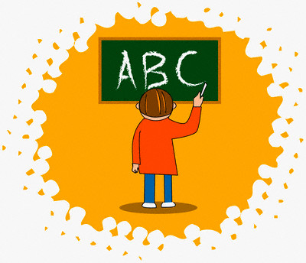
Лексичні ігри
Мета: тренувати учнів у вживанні лексики в ситуаціях, наближених до природного оточення; активізувати мовленнєву діяльність учнів; розвивати мовленнєву реакцію.
При навчанні лексиці доцільно використовувати ігри на картках, загадки, кросворди, чайнворди, ігри типу «Знайди слово», «Знайди прислів'я».
«Пропущені літери»
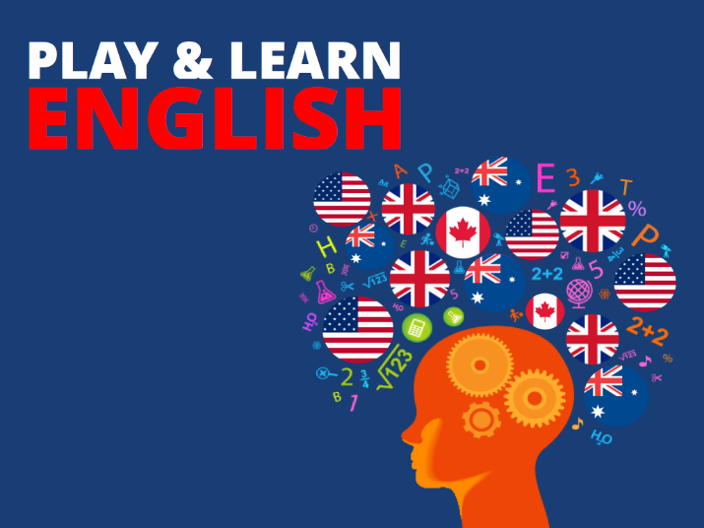
Слова, наприклад, назви тварин. В них пропущені букви. Учні повинні їх вставити.
«Лотерея»
Представники двох команд по черзі дістають з коробки картки з назвами предметів і кладуть їх під заголовками. Наприклад:«Clothes» і «Shoes» або «Healthy and Unhealthy food».
«Ланцюжок слів – 1»
Перша команда отримує завдання написати на дошці слова або словосполучення з теми «Сім'я», друга – з теми «Зовнішність людини». Представники кожної команди шикуються в ланцюжок один за одним. Учні по черзі біжать до дошки, пишуть на ній слово з теми і повертаютьсяв кінець ланцюжка. Виграє команда, яка написала більше слів з теми і не зробила при цьому помилок.
«Ланцюжок слів – 2»
Скільки слів можна знайти в цьому ланцюжку?
Наприклад:CATCHAIREADDRESSPORTHISIT
«Стрілянина по мішенях»
Перший учасник пише або називає слово, яке починається з останньої літери попереднього.
«Зашифрований лист»
Якщо А – це літера №1 в алфавіті, то всі інші літери мають свої номери. Прочитайте, щотутнаписано.
Наприклад: 2,5 3,1,18,5,6,21,12 23,8,5,14 25,15,21 3,18,15,19,19
20,8,5 19,20,18,5,5,20!
(Відповідь: Be careful when you cross the street!)
«Малюємо людину»
Діти малюють на дошці ті частини тіла, які називає вчитель. Учень, який біля дошки, спершу повторює назву частин тіла за вчителем, а потім малює цю частину тіла на дошці.
«Назви слово»
Один з учнів вибирає букву алфавіту, всі учасники записують (протягом певного часу) слова, які починаються з цієї літери: слово з двох літер, слово з трьох букв. Переможцем стає той, хто останнім назве слово.
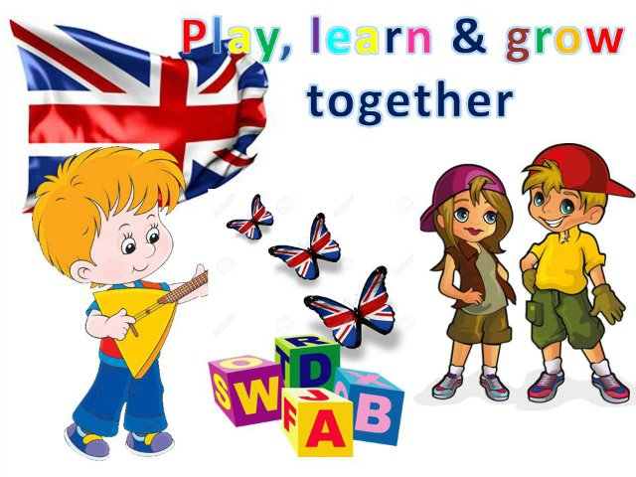
Ігри з фразами
Мета: тренувати учнів в умінні будувати правильні фрази і застосовувати всі вивчені граматичні правила.
«Снігова куля»
P 1 –I have a pen in my bag.
P 2 – I have a pen and a pencil in my bag.
P 3 – I have a pen, a pencil and an eraser in my bag.
«Бюро знахідок»
На початку гри вчитель просить учнів закрити очі, а сам швидко і обережно збирає з парт різні шкільні речі (ручку, пенал, зошит, підручник...) і відносить їх до себе на стіл. Потім просить учнів відкрити очі. Знайти свої речі можна в «Бюро знахідок», відповівши правильно на запитання: «Whose book is this?». Граємо з виразом «It is my book. It is my green book». Можнозавдання ускладнювати: «What are you looking for? Describe your book».
Граматичні ігри
Мета: навчити учнів вживати мовленнєві зразки, які містять певні граматичні труднощі; створити природну ситуацію для вживання даного мовного зразка.
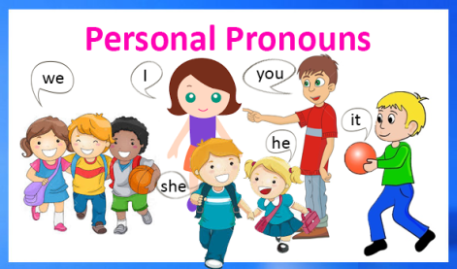
«Гра з картинкою»
Для засвоєння структури вPresent Continuous учням пропонується вгадати, що робить той чи інший персонаж, зображений на картинці, яку вони поки ще не бачили.
Учніскладають запитання:
P 1: Is the girl sitting at the table?
T: No, she is not.
P 2: Is the girl standing?
T: Yes, she is.
Перемагає той, хто правильно вгадав дію на картинці.
«Що ти любиш робити?»
Один з учнів загадує, що він любить робити, інші задають йому запитання. Наприклад:Do you like to swim?
Do you like to play football?
Учень, який відгадав, стає ведучим.
«Plurals»
Вчитель кидає м'яч учневі і називає іменник в однині. Учень ловить м'яч, називає це слово в множині і кидає м'яч назад вчителю. Замість вчителя може виступати інший учень.
Ігри для навчання читання
Мета: тренувати учнів правильно читати слова, речення, тексти. У реченнях дотримуватися інтонації. Повторити правила читання даних слів.
«Конкурс теледикторів»
Необхідний екран телевізора (рамка) і мікрофон. Учні читають текст, наприклад, про погоду. Хто це зробить виразніше?
«Склади слово»
Вчитель пише на дошці слово, наприклад «representative». Учні складають з букв цього слова нові слова, які учитель або самі учні записують на дошці.
Виграє той, хто запропонував останнє слово.
«Дві перші букви»
Вчитель просить учнів придумати слова, у яких перші літери однакові з написаним на дошці складом. Наприклад:
Be Sa
Beat Saw
Been Sat
Bee Same
Belong Salt
Beast Sack
«Суперсекретар»
Клас ділиться на дві команди. По одному гравцю виходять від кожної команди до дошки і записують речення, яке їм диктує вчитель. Це речення треба правильно ще й прочитати. Гра закінчується, коли всі гравці у всіх командах вийшли до дошки по одному разу.
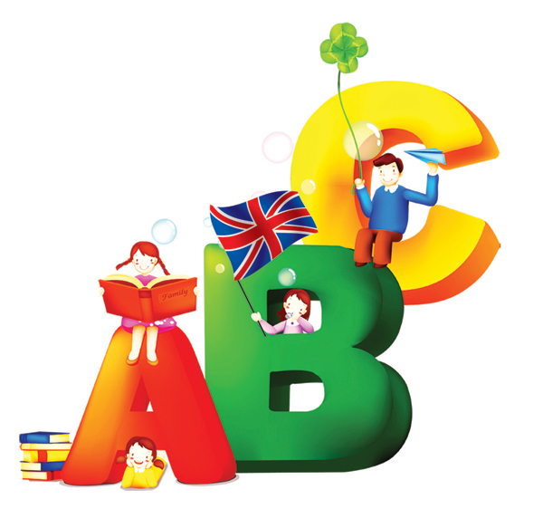
Правильне речення: 5 очок. За кожну помилку знімається по 1 очку.
Ігри для навчання аудіюванню
Мета: навчити учнів розуміти зміст одноразового висловлювання; навчити учнів виділяти головне в потоці інформації; розвивати слухову пам'ять.
Можна проводити ігри на аудіювання тексту, не маючи ні картинок, ні малюнків, ні заздалегідь приготовлених питань. Це ігри на розвиток аудитивной пам'яті. Учитель читає текст в нормальному темпі, гравці слухають. Після прослуховування тексту, вчитель пропонує записати слова, які кожен учасник гри запам'ятав. Потім учитель читає текст ще раз і дає завдання – виписати групи слів і фрази, які запам'яталися. Після цього учасники гри відновлюють текст по пам'яті, користуючись своїми записами. Перемагає той, хто найбільш точно передає зміст тексту. Тексти можна використовувати з підручників, додаткових книг з англійської мови або придумані самим учителем. Головне перетворити елементарний текст в цікаву гру, яка захоплює дитину.
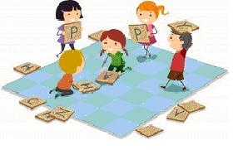
«Повтори» або «Ехо»
Вчитель вимовляє речення. Учні повторюють. Перемагає той, хто не зробить жодної помилки.
«Якщо чуєш – сядь»
Гра починається стоячи. Учитель просить учнів сісти, якщо вони почують слова, що починаються на певний звук.
«Будь ласка»
Гру можна проводити після того, як учні навчилися розуміти і виконувати команди. Команд стає все більше і більше, і необхідно продовжувати тренування. За умовами цієї гри діти повинні виконувати команди тільки в тому разі, якщо їй передує слово «please». Учень, що зробив помилку, вибуває з гри. Перемагає той, хто не зробив жодної помилки.
«Снігове коло»
Учні повторюють за вчителем подовжені фрази в прискореному темпі. Той, хто допустив помилку, вибуває з гри. Перемагає той, хто залишається останнім.

«Знайди правильну відповідь»
Учитель читає текст (або запис тексту). Після прослуховування даються запитання і варіанти відповідей. За кожну правильну відповідь гравець отримує очко або фішку.
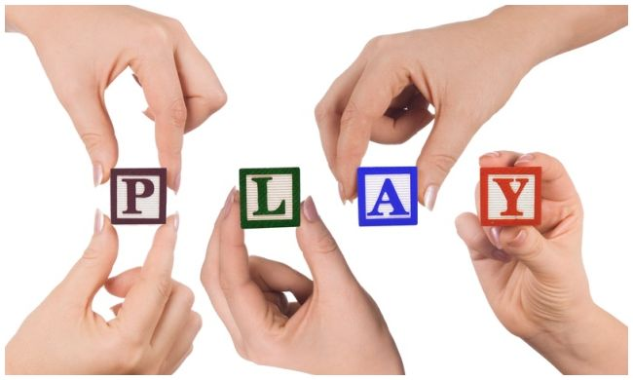
Ігри для навчання говорінню
Мета: допомогти учням правильно висловити свою думку, не боятися робити висловлювання іноземною мовою.
«Прокоментуй, що почув»
Учитель пропонує ведучому сказати кілька речень на одну з усних тем. Ведучий говорить, наприклад:«My name is Mike. I am twelve. I go to school».
Вчитель викликає по черзі представників обох команд з проханням прокоментувати повідомлення ведучого. Наприклад:
- His name is Mike.
- He is twelve.
- He goes to school.
«Склади речення»
Вчитель називає слово, наприклад a pencil-case, і кидає м'яч комусь із учнів. Учень, який спіймав м'яч, повинен придумати речення з цим словом і кинути м'яч учителю. Коли всі придумали учні по одному реченню з даним словом, вчитель називає інше слово і гра продовжується. Учень, який не зміг придумати речення або зробив у ньому помилку, вибуває з гри.

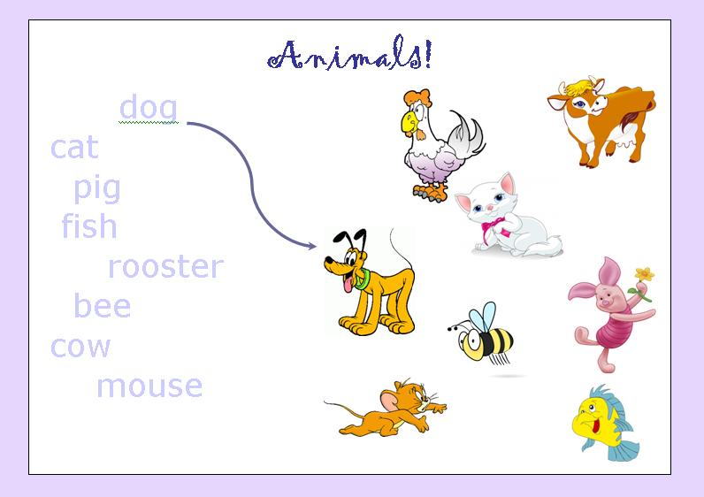
Змішані ігри
«Тварини»
Дізнайтеся зайве слово і назвіть його порядковий номер. Наприклад:
1.Dog. 2.Cat. 3.Sheep. 4.Cheetah. 5.Cow. (Cheetah, because…)
1.Hunt. 2.Hide. 3.Write. 4.Run. 5.Live. (Write, because…)
Поясніть свій вибір.
«Вгадай»
Клас ділиться на дві команди. Учень однієї команди іде з класу, тим часом друга команда задгадує назву предмета. Коли відгадник повертається його команда допомагає йому відгадати задумане слово, підказуючи ознаки предмета. Потім команди міняються. Підказки: -It is white. We use it at the lesson. We write it on the blackboard. It is a chalk.
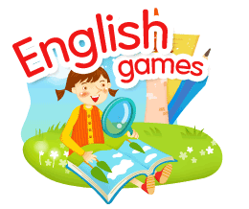
Комунікативні ігри
Ці ігри сприяють здійсненню наступних завдань:
- навчити учнів висловлювати думки в їх логічній послідовності;
- навчати учнів мовленнєвої реакції в процесі комунікації;
- розвивати компенсаторні вміння (вміння при дефіциті мовних засобів виходити зі скрутного становища за рахунок використання синонімів, перифраз)
«Вгадай місто»
Ведучий загадує назву якогось міста. Гравці ставлять йому запитання, наприклад:
- “Is it in Great Britain (the USA, Ukraine)?”
- “Is it the capital of Ukraine?”
- “Is it on the river Dnipro?”
- “Is it an industrial city?”
«Закінчи розповідь»
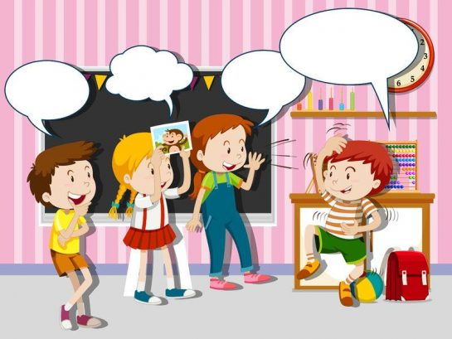
Учитель пропонує учням прослухати початок розповіді. На самому цікавому місці він зупиняється і дає учням 2-3 хвилини на обдумування кінцівки розповіді. Учитель разом з учнями визначає переможця.
«Пам'ятки»
Клас ділиться на дві команди: туристів і гідів. Туристи ставлять питання про пам'ятки того чи іншого міста, гіди відповідають. Через деякий час команди міняються ролями.
Практика показує позитивний вплив на виховно-освітній процес всіх видів ігор. Кожна гра виконує свою функцію, сприяючи накопиченню мовного матеріалу у дитини, закріплення раніше отриманих знань, формування мовних навичок та вмінь. Використання гри як одного із прийомів навчання іноземній мові значно полегшує навчальний процес, робить його ближчим, доступнішим дітям.
Застосування різних ігор допомагає захопити учснів іноземною мовою, створює умови для досягнення успіху у вивченні мови. І учні, які захочуть грати, обов'язково захочуть покращити свої знання з іноземної мови.
Висновок
Одна з найважливіших проблем, що існують у методиці навчання іноземної мови - це проблема організації навчання з використанням ігрових технологій. Використання гри на уроках англійської мови має велике значення для формування нових умінь і навичок. Використання різноманітних ігор на уроках сприяє формуванню дружнього колективу в класі (групі), виховує відповідальність і взаємодопомогу, так як в грі вони повинні бути "однією командою", допомагати та підтримувати один одного.
Використання ігор на різних ступенях навчання не тільки допомагає у вивченні іноземної мови, але і виконує певну роль при переході учнів на нову, більш високу щабель розвитку.
Застосування різних ігор допомагає захопити учнів іноземною мовою, створює умови для досягнення успіху у вивченні мови. І учні, які будуть грати, обов'язково захочуть покращити свої знання з іноземної мови.

"Ігрові технології на уроках іноземної мови як творча співпраця вчителя та учнів "
Сьогодні перед вчителем англійської мови постають дві важливі проблеми: як мотивувати учнів до навчання та утримати їх увагу на предметі вивчення. Останнє означає, як організувати подачу та опрацювання матеріалу так, щоб він зберігся у пам’яті учнів на максимально тривалий час, як обрати необхідні методи, прийоми, засоби навчання та контролю. Ефективним вирішенням вказаних питань при навчанні лексики є використання гри.
Дуже вдало використовувати на уроках ігрові форми навчання в початковій школі. Діти із задоволенням приймають участь, бо гра-це світ в якому живе дитина. Граючи, вони не помічають, як засвоїли новий матеріал. Гра стимулює процес навчання дітей. У процесі гри в дітей виробляються навички зосередження, самостійного мислення, розвивається увага, дисципліна. Введення в урок ігор чи ігрових моментів робить навчання цікавішим, створює в дітей бадьорий настрій, полегшує подолання труднощів у засвоєнні навчального матеріалу.
Досвід показує, що без ігрових дій закріплення в пам’яті дитини іноземної лексики відбувається неефективно і вимагає надмірного розумового напруження, що не є бажаним. Гра, на заняттях з іноземної мови як один ізприйомів навчання, має бути цікавою, не складною і жвавою, сприяти накопиченню нового матеріалу і закріпленню раніше набутих знань.
Однак не всяка гра підходить для цих цілей. Тому вибір потрібної гри – одне з першочергових завдань викладача англійської мови. Цей вибір має проводитися з врахуванням цілеспрямованості гри, можливості поступового її ускладнення і лексичного поповнення. Відібрані для заняття ігри відрізняються від звичайних навчальних ігор тим, що фактор уяви, фантазія дитини, вигадані ситуації відходять немов би на задній план, а домінантними стають спостереження і увага. Враховуючи специфіку гри в процесі навчання дітей іноземної мови, вчитель керує ходом гри і контролює його.
Ігри можуть біти використані для формування і розвитку будь-яких навичок і вмінь (читання, письма, аудіювання, говоріння) на всіх рівнях навчання на будь-якій стадії уроку. Більшість мовних ситуацій на уроці показові, штучні, спрямовані на відпрацювання певної граматичної конструкції чи виразу. Гра – це особливим чином організоване заняття, яке потребує напруги емоційних та розумових сил. Під час гри всі мають рівний статус. Вона під силу навіть слабким учням. Слабкий в мовній підготовці учень може стати першим у грі: винахідливість та кмітливість стають важливими за знання предмета. Почуття рівності, атмосфера захоплення і радості, відчуття того, що завдання під силу – все це дає можливість подолати сором’язливість, що заважає вільно використовувати в мовленні іншомовні слова, забезпечує достатній рівень засвоєння того чи іншого навчального матеріалу.
Є такі різновиди ігор:
1. за функціями:
- ➢ навчальні – сприяють розвитку загально навчальних умінь і навичок( таких, як пам'ять, увага, сприйняття інформації різної модальності), розвитку навичок володіння рідною й іноземною мовами;
- ➢ виховні – моделюють поведінку в ігрових моделях життєвих ситуацій;
- ➢ розважальні – створюють сприятливу атмосферу на заняттях, перетворюючи урок на захоплюючу подорож;
- ➢ навчально-виховні – сприяють оволодінню іноземною мовою, враховуючи аспект виховання;
- ➢ комунікативні – об’єднують учнів у єдиний колектив, допомагають встановленню емоційних контактів, сприяють формуванню навичок й умінь спілкування;
2. за психічним впливом:
- ➢ релаксаційні - знімають емоційне напруження, викликане навантаженням на нервову систему під час навчання;
- ➢ стимулюючі – симулюють процеси мислення, запам’ятовування, відтворення дійсності;
- ➢ спрямовуючі – спонукають дитину до дій на уроці;3. за дидактичною метою мовлення:
- ➢ спрямовані на оволодіння монологічним мовленням (зв’язне безперервне висловлювання однієї особи, адресованої одному або кільком співрозмовникам);
- ➢ спрямовані на оволодіння діалогічним мовленням (розмова двох партнерів, яку не планують наперед);
3. за місцем введення на уроці:
- ➢ ігри, які використовують на початковому етапі уроку. Їх метою є введення дитини до іншомовної діяльності;
- ➢ ігри, спрямовані на введення нового матеріалу;
- ➢ ігри, спрямовані на закріплення нового матеріалу;
- ➢ ігри, які вимагають вільного використання вже закріпленого матеріалу;
- ➢ ігри для повторення навчального матеріалу;

4. за використанням матеріалу:
- ➢ лексичні – спрямовані на відпрацьовування вживання лексичних одиниць, враховуючи їх особливості;
- ➢ фонетичні – спрямовані на оволодіння специфікою вимови звуків англійської мови та інтонацією англійської мови;
- ➢ граматичні - спрямовані на оволодіння граматикою іноземної мови;
5. з відтворення дійсності:
- ➢ навчальні – основні ігри під час навчального процесу, які передають атмосферу на уроці, покликані спонукати учня до активації праці на уроці;
- ➢ ділові – проектують майбутню професію діяльність (лікаря, будівельника тощо);
- ➢ рольові – спрямовані на добровільне вживання в роль і використання реплік, слів, які найкраще характеризують цю роль;
- ➢ ігри-уяви – покликані перенести учня в уявний світ, де він матиме змогу за допомогою іноземної мови відобразити свої почуття;
- ➢ творчо – мистецькі ігри – спрямовані на оволодіння специфічною лексикою мистецтва;
- ➢ ігри – фантазії - схожі на ігри-уяви, допомагають учневі за допомогою іноземної мови закінчити ту ситуацію, яка була запропонована вчителем;
6. пізнавальні ігри:
- ➢ ігри-знайомства – відбувається перша зустріч учня з матеріалом, під час якої від учня не вимагається його використання;
- ➢ ігри-дотики – спроби використати матеріал, пропустити його крізь себе;
- ➢ глибинні ігри – вимагають володіння й можливості використання основного й побічного навчального матеріалу;
Найчастіше ми граємо в такі ігри:
- Закріплення лексичного матеріалу – «М’яч», «Чемпіон», «Шибениця», «Угадай скільки», «Угадай хто я?», «Хрестики-нолики», «Магічна коробка», «Покупки» «Сніговий ком».
- Фонетичні ігри – «Як розмовляють букви»
- Орфографічні ігри – «Кросворд»
- Рольові ігри – «Професії», «Туристична агенція»

Рухливі ігри:
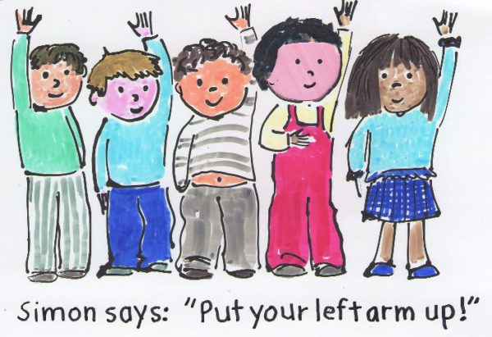
- Гра «Саймон каже»
Для гри знадобиться лялька, що виконуватиме роль Саймона. Вчительпояснюєучням:
«Children, look at this man. His name is Simon. And he is a teacher now. You must obey only his commands. Simon says, «Stand up!» Good! Simon says, «Hands up!» Good! Sit down! Why did you sit down? Simon did not say, «Sit down». Remember – Simon is a teacher».
Учніповиннівиконуватикомандитількивтомувипадку, якщоїйпередуютьслова«Simon says».
- Гра «Boasting game»
- Учні змагаються у кількості рухів, які вони можуть назвати й продемонструвати. Кожен по черзі показує рух і називає його англійською, а всі повторюють. Виграє той, хто назве найбільшу кількість дієслів.
- I can jump (стрибає).
- I can swim (імітує плавання).
- I can run (біжить).
- I can dance (танцює).
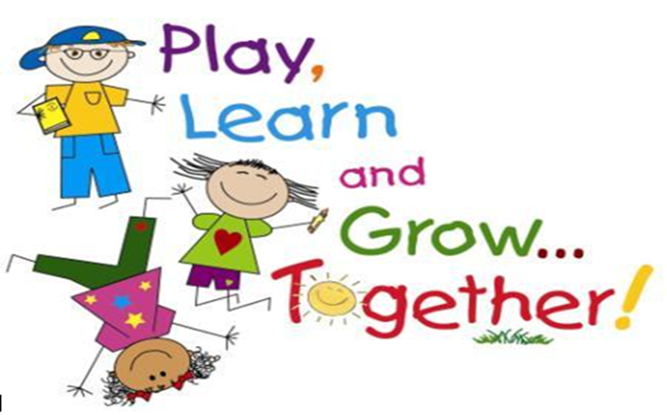

НАВЧАЛЬН ІМОЖЛИВОСТІ ІГОР
«It’s more than a game, it is an institution»
Томас Хьюз
Про навчальні можливості ігор відомо давно. Багато видатних педагогів справедливо звертали увагу на ефективність використання дидактичних ігор у процесі навчання. І це зрозуміло. У ході ігор вивчаються всі здібності людини, особливо дитини.
Гра належить до непрямого методу впливу, коли дитина не почувається об’єктом впливу дорослого, коли вона є повноправним суб’єктом діяльності. Тому в грі діти самі намагаються боротися з труднощами, ставлять задачі та їх вирішують.
Саме в грі будують взаємини між дорослими й дітьми. Ці взаємини лежать в основі особистісного підходу, гра – це не розвага, а особливий метод стимулювання їх активності.
На своїх уроках я використовую у роботі з молодшими школярами різноманітні види комунікативних ігор, основне призначення яких – організація іншомовного спілкування в процесі вирішення поставленої вчителем комунікативної проблеми, завдання, питання тощо. Ці ігри мають високий ступінь наочності та дозволяють активізувати мовний матеріал, що вивчається в мовленнєвих ситуаціях, моделюючи та імітуючи реальний процес спілкування.
Добираючи ігри, я поєдную два елементи – навчальний та ігровий. Створюючи ігрову ситуацію відповідно до змісту програми, треба чітко спланувати діяльність учнів, спрямувати її на досягнення поставленої мети. Коли визначено завдання, вчитель надає йому ігрового змісту, окреслюючи ігрові дії. Ігровий зміст спонукає учнів до гри. А коли виникає особиста зацікавленість, то з’являється і активність, і творчі думки, і хвилювання засебе, команду, весь колектив.
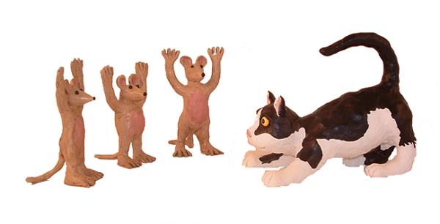
У молодших класах, вивчаючи тему «At the Zoo» я використовувала такі ігри:
«CATS AND MICE»
Діти поділяються на 2 команди: коти та миші. Вчитель дає команди:
- Cats go home!
- Mice walk!
Діти-коти ідуть у хатинки діти-миші гуляють по класу.
- Cats come out and catch mice! Mice run away!
Діти-коти вибігають з хатинок і ловлять мишей. Діти-миші тікають.
«DOMESTIC OR WILD»
На картках зображені тварини. Учні називають тварин і визначають до якої групи вони належать.
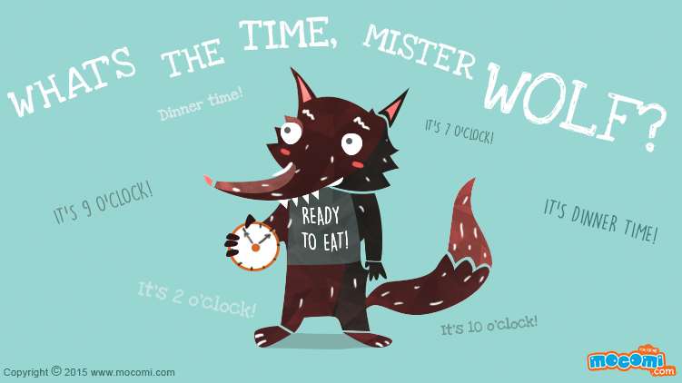
«WHAT’S THE TIME, MR. WOLF? »
Ізгрупидітейобирається «вовк». Вчительдаєкоманди:
- Mr. Wolf sleeps. (Учень-вовк робить вигляд, що спить.)
Дітипідходять до вовка і питають:
- What ‘s the time Mr. Wolf?
Учень-вовк прокидається і відповідає:
- It is the time for lunch!
Діти тікають, вовк намагається їх зловити.
Узагальнюючи лексичний матеріал з тем «Colours» і «Food», діти з задоволенням грають у такі ігри:
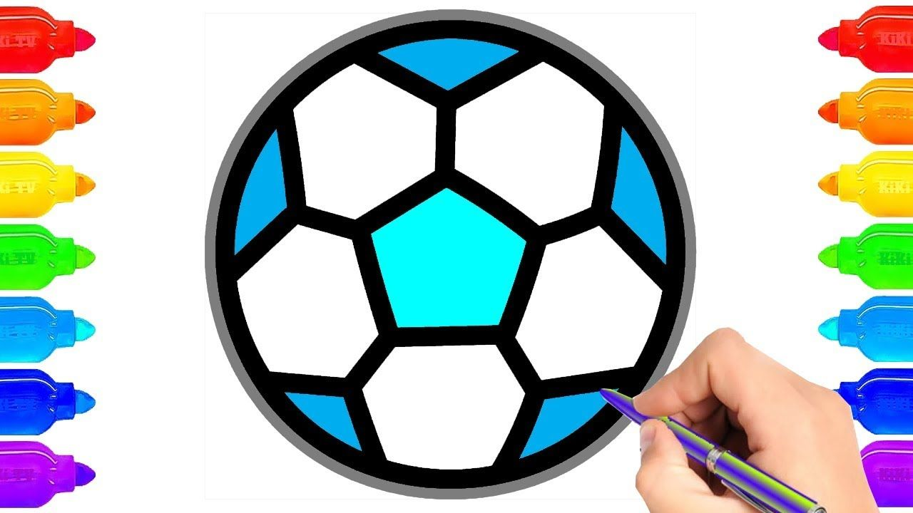
«FIND AND SHOW»
На партах у дітей по 6 кольорових олівців. Вчитель називає той чиінший колір, учні повинні швидко знайти названий кольоровий олівець і показати вчителю.
«CALL THE COLOUR»
Вчительназиваєрізніслова: a frog, an apple, a mouse, a ball, a cherry, a cat. Учні повинні швидко назвати характерний колір слова.
На дошці написані числа до 20 різними кольорами. Один учень називає цифри червоного кольору, інший – зеленого і т. д.
«EATABLE – UNEATABLE»
Вчитель кидає учням м’яч і називає їстівні абонеїстівні предмет англійською мовою. Якщо вчитель називає їстівний предмет, учень ловить м’яч. Якщо вчитель називає неїстівний предмет, учень відкидає м’яч вчителю.
Учні діляться на команди. Поділ команд проходить так, щоб у одній і тій самій команді були як сильні, так і слабкі за рівнем знань школярі. Кожна команда повинна назвати якомога більше слів на задану їй літеру або тему. Виграє команда, що назвала більшу кількість слів.
Клас ділиться на 2 команди. На дошці прикріплені картинки із зображенням вивчених слів, під ними неправильні підписи. Учні з кожної команди по черзі виходять до дошки, переміщують картинку і вимовляють слово. Виграє команда, яка зробила меншу кількість помилок.
«ХТО САМИЙ РОЗУМНИЙ?»
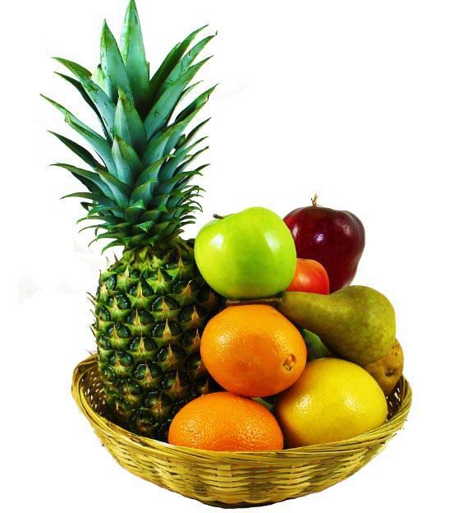
У центрі класу ставляться стільці. Їх кількість повинна бути на 1 менше ніж граючих учнів. Діти ходять кругом стільців, а вчитель називає слова з заданої теми, наприклад, їжа (tea, bread, apple,coffee, cake, orange). Коли учитель називає слово з іншоїтеми, учні повинні сісти на стільці. Учень, який залишився без стільця вибуває з гри. Вчитель убирає 1 стілець і гра продовжується. Можна використовувати слова з різних тем. Учень, який зайняв останній стілець –переможець.
«FRUIT BASKET»
Перед грою учні одержують картинки з зображенням фруктів. Діти сідають у коло, потім вибирають ведучого. Ведучий говорить: Apple, change place with Orange. Яблуко і Апельсин міняються місцями, а ведучий у цей час намагається зайняти вільний стілець. Учень, який втратив своє місце стає ведучим.
«ЯКІ ФАРБИ ВИКОРИСТОВУВАВ ХУДОЖНИК?»
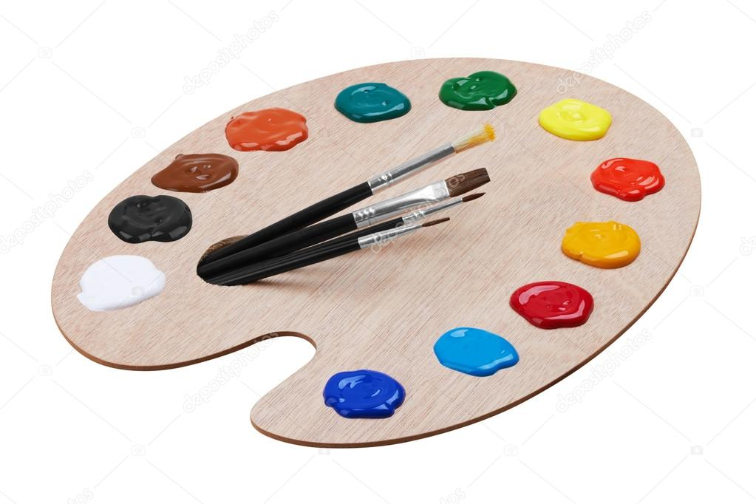
Гра починається з показу вчителя палітри з фарбами і розповіді:Жив-був художник. У нього була палітра з фарбами. Фарби були такі…
Вчительразомзучнямиповторює (agreenpaint, aredpaint, abluepaint). Художник, взяв палітру з фарбами і почавмалювати. Незабаром одна фарба закінчилась (вчитель непомітно прибирає одну фарбу)
Учні називають колір відсутньої фарби. Потім читель питає, що можна намалювати такою фарбою?
Теж саме відбувається з іншими фарбами. Під час цієї гри повторюються не тільки кольори, але і лексика з різних тем.
Я впевнена, скільки б разів гра не повторювалась, для всіх гравців вона відбувається нібито вперше, тому що пропонує зовсім нові перешкоди. Їх переборювання сприймається як особистий успіх, перемога і навіть деяке відкриття: відкриття себе, своїх можливостей. Ось чому гра завжди супроводжується очікуванням та переживанням радості:«Я можу!».

Ігрові технології навчання в початковій школі
Технологія ігрового навчання – це така організація навчального процесу, під час якої навчання здійснюється в процесі включення учнів в начальну гру (ігрове моделювання явищ, «проживання» ситуації).
Навчальні ігри мають за мету, окрім засвоєння навчального матеріалу, вмінь і навичок, ще й надання учневі можливості самовизначитися, розвиток творчих здібностей, сприяють емоційному сприйманню змісту навчання тощо.

Класифікація ігор за різними ознаками

навчальні пізнавальні репродуктивні
тренувальні виховні продуктивні
узагальнюючі розвиваючі творчі

За досягненням практичної мети уроку ігри можна класифікувати таким чином:
- Фонетичні.
- Лексичні.
- Граматичні.
- Ігри на розвиток навичок читання, аудіювання, усного мовлення, письма.
- Рухливі ігри.
- Інтерактивні тощо.

1.1 Фонетичні ігри
Фонетичні ігри мають на меті засвоєння учнями знаків транскрипції, практикують їх у сприйманні звуків на слух. Під час таких ігор діти тренуються у вимові іншомовних слів, відбувається тренування слухової пам´яті.
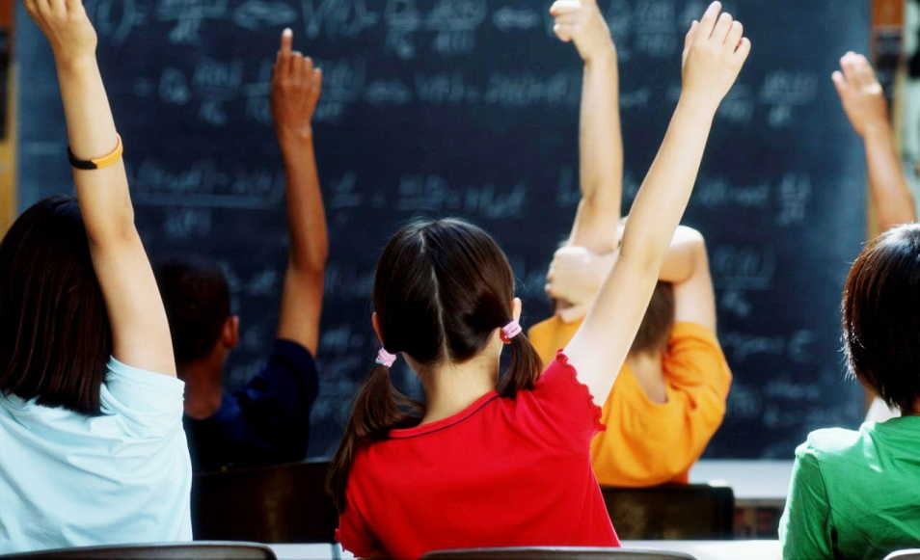

Фонетична казка

Є країна, назва якої - Алфавітія. Керує цією країною цар Алфавіт. У цього царя аж 26 дітей: 6 синів і 20 дочок. Синів звуть A (ей) ,Е ( і: ), І (ай ), Y (уай), О ( оу ) , U ( ю: ).
Усі сини мають право голосу. Вони можуть навіть посперечатися зі своїм батьком. А доньки мають тільки погоджуватися з батьком і братами. Все це набридло донькам, і вони вирішили взяти в полон своїх братів.
Коли А брали в полон, він закричав: «е-е», коли Е брали в полон, він простогнав: «е». близнюки І та Y почали плакати: «і-і-і». О дуже здивувався і викрикнув: «о». І тільки маленький U не встиг налякатися, а просто промовив: «а». Ось так і з´явилися звуки голосних літер.

Гра «Хто має найкращій слух?»
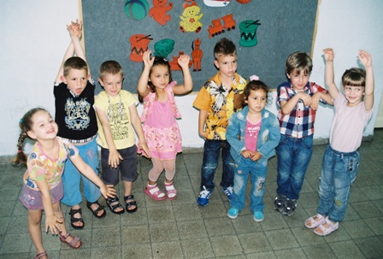
Учитель: «Зараз я буду вимовляти українські й англійські звуки. Ваше завдання – підняти руку, коли почуєте англійський звук, а коли український – руку опустити».
Учні, що помилилися, вибувають з гри. Виграє та команда, в якій до кінця гри залишиться більше учасників.

Гра «Хто знає символи звуків найкраще?»
- Учитель вимовляє англійські звуки, а учні показують відповідні їм знаки транскрипції.
- Учитель показує знаки транскрипції, а учні називають відповідний їм голосний чи приголосний звук або слово, в якому є цей звук.
За кожну правильну відповідь учень одержує бал. Виграє той, хто набере більшу кількість балів.

Гра «Давайте працювати над інтонацією!»
Клас ділять на дві команди. На дошці написані речення. Представники обох команд повинні поставити наголос, стрілочками відмітити підвищення голосу або його пониження й правильно прочитати ці речення.

Гра «Хто має найкращу вимову?»
Учитель вимовляє декілька слів чи речень, кидаючи м´яч одному з учасників гри. Останній повинен відтворити слова або речення в тому самому порядку, повторюючи вимову та інтонацію вчителя. Кожен учень відповідає двічі. Виграє той, у кого краща англійська вимова.

Гра зі звуками.
Учитель називає один звук і вказує на учня. Гравець повинен швидко промовити слово, що вже прозвучало з цим звуком. Той, хто помилився чи промовить слово, що вже прозвучало, вибуває з гри. Гра триває допоки залишиться один учасник.

1.2 Лексичні ігри
Метою лексичних ігор є повторення назв предметів, повторення лексики з будь-якої теми, удосконалення орфографічних навичок.
Гра «Відгадай, що це»
Учитель готує картки з малюнками або словами: teacher, school, library, zoo, vacuum cleaner, refrigerator тощо. Кількість карток визначається кількістю вивчених учнями слів. Їх може бути значно більше, ніж учнів у класі.
Учні сідають навколо столу. Учитель кладе картки на стіл малюнком чи написом донизу. Перший учасник гри бере верхню картку, дивиться на неї, не показуючи іншим. Він має дати визначення особи, предмета чи місця, позначеного на картці.
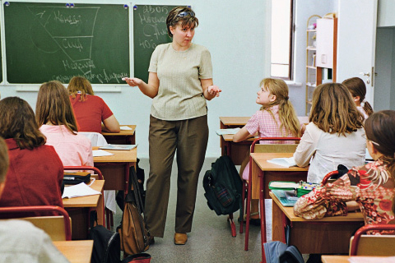
Наприклад: This is a place where we borrow books.
This is a thing we clean carpets with.
Учень, який відгадає слово, забирає цю картку собі. Якщо слово назвали кілька учнів одночасно, один з них отримує картку, а решта – по фішці. Якщо визначення дано правильно, але ніхто з учнів не може назвати слово, картку забирає собі учень, який дав визначення. Виграє той, хто набере найбільше карток (фішок).

Гра «Четвертий зайвий»
Викресли «зайве» слово. Кожна правильна відповідь 5 балів.
- Apple, ball, orange, cake.
- Bedroom, living-room, sofa, dining-room
- Swing, bed, roundabout, slide.
- Sofa, chair, table, balloon.
- Girl, one, four, three.
- Kite, bike, car, skateboard.
- Hall, bathroom, TV, kitchen
- Circle, square, roundabout, triangle
- Pencil, book, pen, nest
- Slide, door, wall, floor

Гра «Що зникло?»
Впиши літеру, що зникла. Кожне правильне слово – 2 бали.
BLA_K
GRE_
WH_TE
_ELLOW
_ED
GRE_N
OR_NGE
BL_E

Гра «Лото»
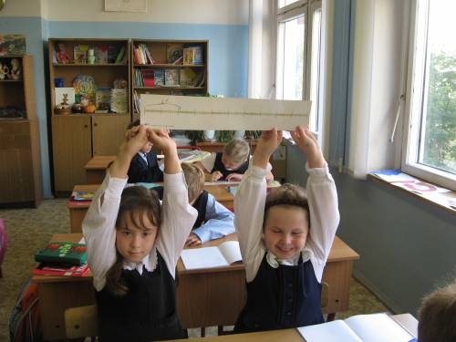
Пропонується картка з 12 надрукованими словами. Кожна команда отримує коробку з ґудзиками. На екрані з´являється зображення. Ті, в кого є таке слово, накривають його ґудзиком. Перемагає той, хто заповнює або 4 квадрати по вертикалі, або 4 квадрати по діагоналі.

Гра «Хто може додати більше слів»
Ведучий називає слово іменник, наприклад: man. Учень, до якого він звернувся, повинен додати прикметник. Наприклад:
A long-legged man.
A young long-legged man.
A good-looking young long-legged man.
Гравець, який не зміг придумати слово або словосполучення, вибуває з гри.

Гра «Бінго»
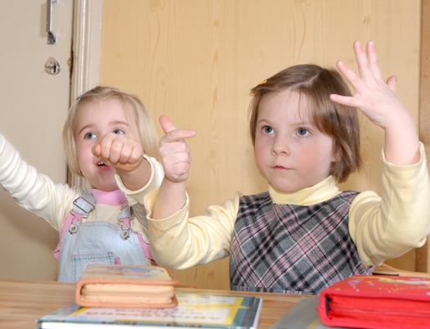
Гру доцільно використовувати для повторення вивченої лексики. Учні в зошитах малюють бланк гри «Бінго»
Учитель на дошці записує 25 слів. Учні вибирають 16 слів і вписують у бланк у довільному порядку. Учитель читає слова зі списку, а учні викреслюють прочитані слова зі своїх бланків. Перемагає учень, який першим викреслить чотири слова по вертикалі, горизонталі чи діагоналі. Гра триває до трьох переможців. Серед них влаштовують наступний конкурс для визначення абсолютного переможця гри: учні читають та перекладають слова, а вчитель контролює правильність виконання завдання. Можна запропонувати учням скласти речення, дібрати синоніми до закреслених слів тощо.

Гра «Згадай слова»
Ця гра може бути командною чи індивідуальною, залежно від кількості учнів у класі та рівня підготовки.
Учитель виділяє учням кілька хвилин, щоб проглянути список правильних та неправильних дієслів, прикметників, іменників тощо.
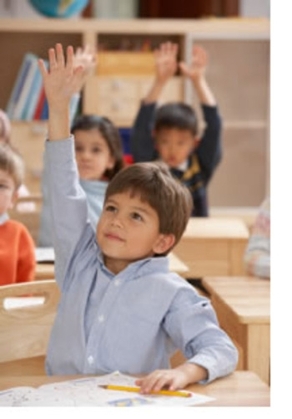
Учительпишенадошцізавдання (things we do with our feet)
Через 1 хв. учні повинні написати усі дієслова, що пов´язані з темою (walk, kick, dance, run, jump).
Учитель перевіряє списки. Кожне дієслово оцінюють 1 балом.
Даліучительпишенадошцііншутему (things we do with our mouth). Гра триває. Перемагає той, хто набрав найбільшу кількість балів.

Морський бій
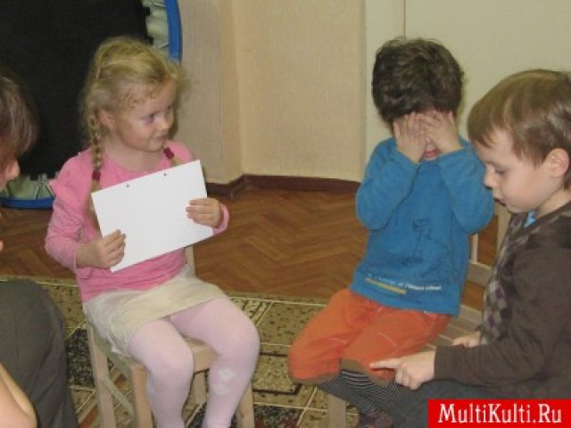
Учнів об´єднують у команди по 4-5 учасників (кораблі). Учні називають свій корабель, обирають капітана та стрільця. Капітани стоять першими, далі шикується їхня команда, останнім стоїть стрілець. Учитель визначає тему «поєдинку». Учні упродовж 1-2 хвилин пригадують слова, які стосуються цієї теми.
Учитель називає корабель, який розпочинає гру. Капітан і його команда «відстрілюють» (називають по черзі слова із заданої теми). Коли черга доходить до стрільця, він промовляє назву іншого корабля, команда якого починає «відстрілюватися». Слів повторювати не можна. Якщо капітан зволікає з відповіддю (понад 2с), його команда не знає слів чи повторює слово, або називає корабель, що уже «відстрілявся», то корабель тоне, а його команда приєднується до команди іншого корабля. У наступному турі гри вчитель міняє тему. На останньому етапі залишається 2 команди, які виборюють абсолютну перемогу.

1.3 Ігри на розвиток навичок читання.
Ігри на розвиток навичок читання розвивають техніку читання спочатку окремих слів, потім речень та невеличких текстів. На більш пізньому етапі за допомогою ігор можна вчити дітей самостійно складати тексти з запропонованими словами, словосполученнями.

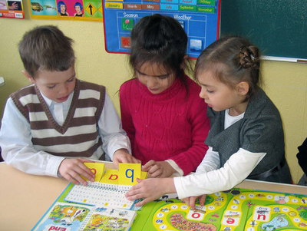
Гра «Річка»
Учнів об´єднують у 2-3 команди. Учитель пропонує прочитати текст, кожне речення якого – умовна кладка через річку. Щоб перейти на інший берег «річки», слід правильно прочитати речення. Учасники команд по черзі читают речення. Якщо учасник припустився помилки, капітан команди повинен правильно прочитати речення. В іншому разі учасник залишає команду. Перемагає команда, в якій усі учасники перейшли на другий берег «річки».

Гра «Вставте пропущене слово».
Клас ділять на дві команди. Вчитель записує на дошці речення, виписані з будь-якого тексту підручника, що передають його загальний зміст. Але в реченнях пропущені ключові слова чи словосполучення. Учні уважно читають про себе всі речення, виписані на дошці. Потім за сигналом вчителя гравці обох команд відкривають підручник на вказаній сторінці й починають читати текст, шукаючи в ньому необхідне слово або словосполучення до кожного речення. Учень, котрий перший знайшов слово, підходить до дошки і вписує його у відповідну клітинку. Якщо він не помилився, його команда отримує бал. Виграє та команда, яка набере найбільшу кількість балів.

Гра «Знайди потрібну відповідь»
Учитель готує два набори карток. Перший набір включає в себе питання до прочитаного тексту, другий – ключові слова та словосполучення, необхідні для відповіді.
Клас ділять на дві команди. Вчитель роздає учням картки з ключовими словами та словосполученнями. Учитель швидко показує гравцям картку з питанням, а потім забирає її. Учень, що має картку з ключовим словом або словосполученням, необхідним для відповіді на це питання, встає, показує її всім учням і називає це слово або словосполучення.
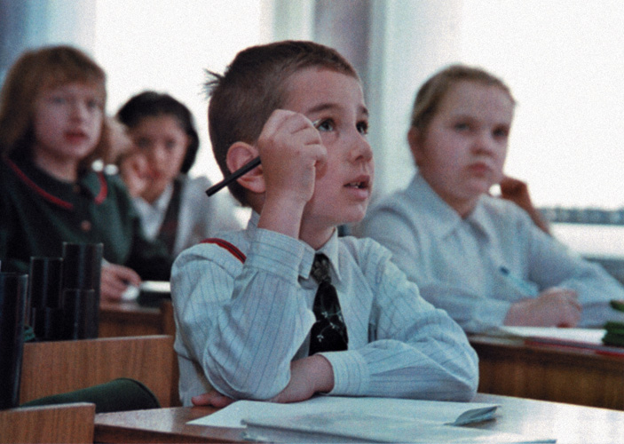
Учитель швидко показує учням картку із питанням. Учень не тільки знаходить потрібне слово або словосполучення зі свого набору, але й дає повну відповідь на питання. Якщо учень відповів правильно, його команда отримує бал.

1.4. Ігри на розвиток навичок аудіювання
Під час ігр для розвитку навичок аудіювання діти вчаться бути уважними, розуміти речення, спираючись на почуті знайомі слова. Такі ігри сприяють тренуванню слухової пам´яті.
Гра «Порівняй»
На дошці кріпиться малюнок. Учитель описує малюнок, припускаючись помилок чи неточностей в описі. Учні повинні назвати всі невідповідності зображеного на малюнку й опису вчителя. За кожну зауважену невідповідність зараховують один бал.

Гра «Слідопит»
Учнів об´єднують у 2-3 команди. В класі заховано кілька предметів. Представник кожної команди за інструкцією вчителя (для кожного учасника індивідуальна інструкція для пошуку іншого предмета) упродовж 1-1,5 хв повинен знайти якомога більше предметів.
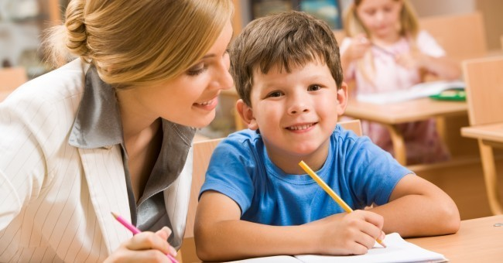
Прикладиінструкції: in the left corner of the room, on the window, near the door, under the last desk, on the chair.
Перемагає команда, представники якої знайшли усі предмети згідно з інструкцією учителя.
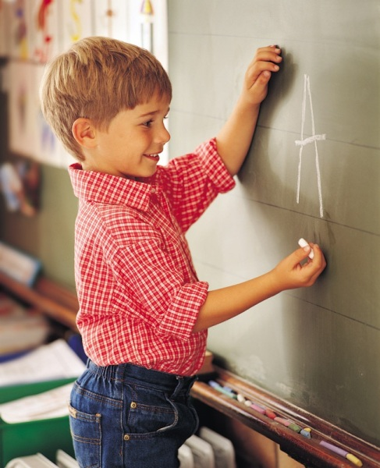

Пісня в смужку
Клас об´єднують у 2 – 3 команди. Кожна команда отримує набір смужок паперу, на яких написано по рядку пісні. Учні двічі прослуховують пісню. З набору смужок вони повинні скласти пісню й проспівати її. Виграє команда, яка швидше впоралася з завданням.

Гра «Роби це»
На столі вчителя розкладені різні предмети. Двоє учнів із класу підраховують бали. До дошки викликають 2 – 3 учнів. Учитель дає їм розпорядження, що стосуються предметів, які знаходяться на столі.
Наприклад: Візьми синю ручку! Поклади червону ручку в пенал! Читай книгу! Дай мені книгу!
Гра «Сліпий»
Усі учні, взявшись за руки, утворюють коло. Одному з учнів зав´язують очі, і він стає в центр кола. Він повільно лічить від 1 до 10, а учні в цей час рухаються по колу. Після того, як ведучий скаже 10, всі зупиняються. Ведучий із зав´язаними очима підходить до будь-якого з учнів і запитує цього англійською мовою різні питання, крім «як тебе звати»?). По голосу він має здогадатися, з ким розмовляє, і назвати ім´я цього учня.

Загадки
It has got small eyes and a small nose/ it has got a long pink tail and short legs. It is white and grey. What is it? (a mouse)
It has got a long tail and small ears. It has big eyes and a small pink nose. It can be white or grey, brown or black. What is it? (a cat)

1.5 Ігри на розвиток навичок усного мовлення
Ігри для розвитку усного мовлення сприяють активізації лексики з певної теми або певних мовних зразків. Діти вчаться складати діалогічні або монологічні висловлювання за мовними ознаками.
Вчитель створює в класі реальні або напівреальні ситуації, розвиваючи практичні вміння та навички в дітей у сфері комунікації. Але вчителю слід пам´ятати, що реальність (саме тут, саме у цей проміжок часу) зумовлює багату фантазію та уяву дітей. Дітям зовсім нескладно уявити присутність у класі казкового персонажу (mascot), який «допомагає» в навчанні, «намалювати» за допомогою слів, міміки та жестів якогось монстра або дракона, уявити вовка, який розмовляє з Червоною Шапочкою. До речі, казковий персонаж може відрізнятися від свого казкового двійника. Фантазія та уява – складові дитячого світу. Дозволяйте дітям фантазувати та говорити, говорити … (але англійською мовою)

Гра «Хто має ручку?»
У ході гри опрацьовуються подані структури для тренування вживання їх у мовленні.
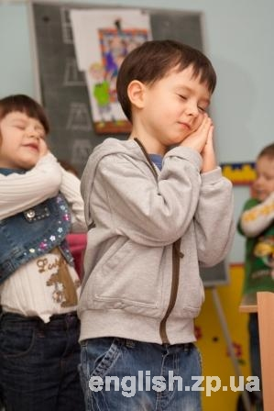
Одного з учнів обирають ведучим. Він виходить із класу на 1 хвилину. За цей час решта учасників гри ховають будь-який предмет під парту одного учня. Ведучий заходить до класу й протягом обумовленого часу (1-2 хв) повинен знайти цей предмет, запитуючи: “Have you got a pen, Ann?”, якщо ж ведучий не відгадає слово за цей час, він говорить: “ I am tired. Who has got a pen?” Тодіодинзучнівговорить: “ I have. Look! This is a pen”. Цейученьстаєновимведучим.

Гра «Хто більше?»
Учитель називає слово (наприклад: a bookcase) й кидає м´яча будь-кому з учнів. Учень повинен впіймати м´яч, придумати речення з цим словом і кинути м´яч назад вчителеві. Коли всі гравці придумають і назвуть речення з цим словом, учитель називає інше слово, й гра продовжується. Учень, який не зміг придумати речення чи припустився помилки, вибуває з гри.

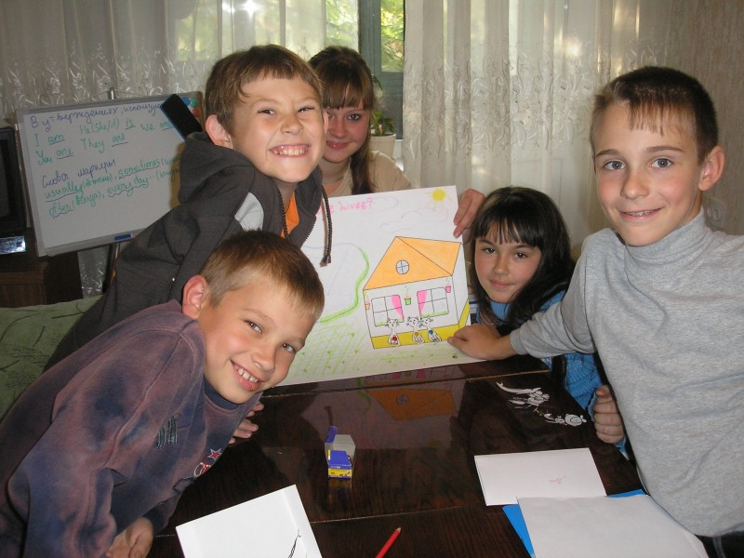
Гра «Як тебе звати?»
Учень-ведучий сидить на стільці спиною до класу. Вчитель вказує на одного учня і запитує: “What is your name?” Учень відповідає: “My name is…” і називає своє ім´я чи ім´я іншого учня. Вчитель запитує ведучого: “Is it …?” Він відповідає: “Yes, it is” або “No, it is not”, якщо відповідь правильна, то ведучий залишається на своєму місці, якщо ні – міняється з учнем, якому вдалося його перехитрити. Учням дозволено змінювати голос.

Гра «Секрет»
Учитель об´єднує учнів у 2-3 команди. Кожна команда готує по три запитання для інших команд і називає літеру, яку заборонено використовувати у відповіді. Перемагає команда, яка відповість на усі запитання, не вживаючи заборонену літеру.

Гра «Програй мільйон»
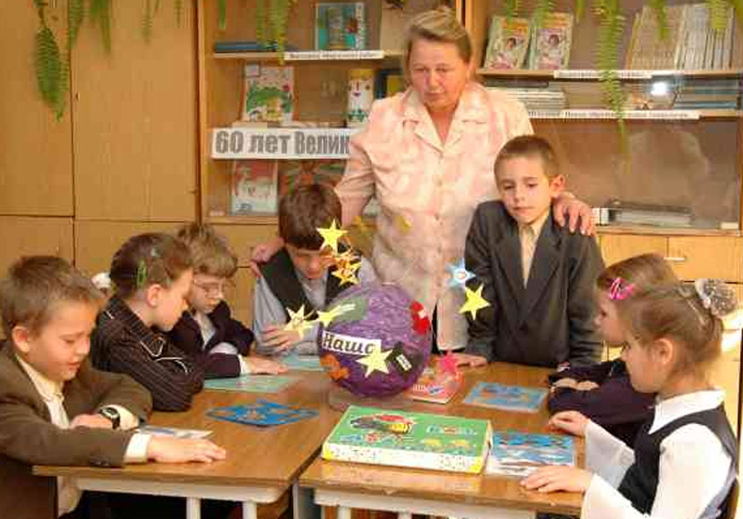
Учнів об´єднують у 2-3 команди. Учитель заздалегідь пропонує тему гри. Учні вдома готуються до неї. Щоб перемогти, команда повинна позбутися 1 000 000 $.
Кожна команда отримує комплект карток із назвами тем, які мають певну вартість. Сума всіх карток – 1 мільйон. Теми на картках не повторюються. Якщо учень розповість тему, вказану на картці, то від суми 1 мільйон віднімають суму, зазначену на картці. Після розповіді картку можна подарувати команді-суперниці. Якщо картка обійшла усі команди, її анулюють. Перемагає команда, яка першою позбудеться мільйону.

Гра «Мішечок»
Учням по черзі зав´язують очі. Просовуючи руку в мішечок, вони беруть один предмет і, не витягуючи руки, повинні описати його і відгадати, що це. Можна використовувати пластмасові іграшки.

1.6 Граматичні ігри
Граматичні ігри вчать учнів складати речення, що починаються новими словами, вживати граматичні конструкції, тренують дітей у вживанні дієслівних форм, в утворенні питальних та заперечних речень.
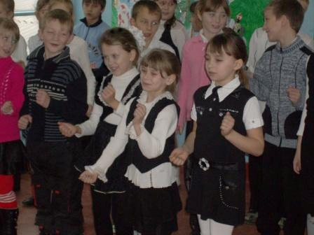
Гра «Що з цим можна робити?»
Учительпишенадошціназвипредметів, наприклад: paper bag, a hammer, a mirror, a table, a pencil-box. Замість цього можна використати малюнки предметів. Учитель ставить класу запитання: What can you do with a paper bag?
Pupil 1: We can put things in it.
Pupil 2: We can light fire with it.
Pupil 3: We can blow in it and then make a bang.
Учневі, який останній придумав, що ще можна робити з цим предметом, записується очко. В такий спосіб говорять про інший предмет, пред´явлений учителем.

Гра «Луна»
Учитель промовляє правильні дієслова, а учні додають закінчення – ed, називають їх другу форму (минулий час). Якщо вчитель називає неправильне дієслово, учні повинні промовчати. Той, хто помилково додасть до неправильного дієслова закінчення – ed, вибуває. Перемагає той, хто залишився в грі.

Гра «Ворожіння»
Як відомо, людям подобається, коли їм пророкують їхню долю, навіть, якщо це виглядає абсурдно. Отже, ця гра обов´язково викличе зацікавленість учнів.
Учитель ділить клас на групи по 4-5 осіб. Кожен учень на окремих папірцях пише пророкування для інших гравців цієї групи, тобто їх буде три або чотири. Потім кожен учень по черзі отримує папірець, на якому написано пророкування щодо нього. Він читає його уголос і коментує, чи подобається воно йому, чи сподівається він на його здійснення, чи, навпаки, воно здається йому нездійсненним.
Закінчити цю роботу можна груповою бесідою, в якій учні розповідають вчителеві про найцікавіші речі, які їм наворожили, висловлюють своє ставлення до них.
Гра на ступені порівняння прикметників
Учитель заздалегідь готує картки з іменами відомих людей: політиків, письменників, музикантів, спортсменів. Кожному учневі пропонують таку картку. Упродовж 6-7 хвилин школярі повинні скласти речення, називаючи спільні й відмінні риси між відомою людиною і собою. Обов´язковою умовою є використання в розповіді ступенів порівняння прикметників. Перемагає той, хто знайде найбільше спільних і відмінних рис.
Гра «Продовж речення»
Учитель пропонує тему. Один учень промовляє перше слово речення. Наступний – друге слово, яке продовжує речення. Гра триває, доки хтось не промовить слово, що граматично чи синтаксично недоречне. Клас обговорює помилку. Якщо повне речення утворене без помилок, наступний гравець каже «period» і починає нове речення новим словом. Гра триває в швидкому темпі. Гра також допомагає тренувати лексичний запас учнів.
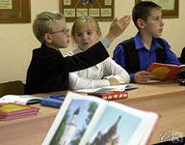
Гра «Добери правильний присудок»
Перший учень каже слово чи словосполучення (час, коли відбувається дія). Наприклад: next year, a few days ago, recently, always, in two weeks… Другий учень продовжує речення, вживаючи потрібну форму дієслова. Далі він каже іншу фразу, пов´язану з часом. Наступний учень продовжує речення, але з іншим предметом і присудком. Гратриває.
Наприклад:
At the moment…
…I am sitting in the a classroom.
Last year…
… they went to Europe
Every day…
…she takes the bus to work.
У реченнях можуть повторюватись займенники, слова чи словосполучення, що означають час, коли відбувається дія.

Гра «Хто уважніший?»
Учитель заздалегідь готує дві картки: одну зі знаком «+», іншу зі знаком «-» . Учитель називає число й показує одну картку. Якщо це «плюс», то учень повинен назвати наступне число, якщо «мінус» попереднє. Учитель об´єднує учнів у дві команди. На дошці англійською мовою у два стовпці написані числівники. Учитель промовляє їх українською мовою, а учні на дошці викреслюють названі числівники.
Гра «Знайди помилку»
Учитель об´єднує учнів у групи по 3-4 осіб у кожній. Учасникам гри він показує картку, на якій написане речення з граматичною помилкою. Упродовж 30 с потрібно знайти помилку.
Якщо ніхто з учасників першої команди не впорається з завданням, картку передають наступній групі учнів. Та команда, яка впоралася із завданням, залишає картку собі. Перемагає група, яка збере більше карток.

1.7 Рухливі ігри
Діти полюбляють бавитися. Вони мають здібності знаходити щось цікаве та веселе навіть під час уроку, що створює певні труднощі для вчителя. Вони можуть сміятися, штовхати один одного в дуже не зручний момент. Іноді не слід вгамовувати їх. Особливо тоді, коли вони вносять свій елемент у процес навчання. Тоді діти виявляють своє бачення сюжету гри, своє «Я». вони можуть верещати, жестикулювати, при цьому їхні обличчя можуть бути похмурими, трагічними або випромінювати радість. А скільки пристрасті у вигуках «так» або «ні». Як ретельно вони ховають іграшку, яку має знайти ведучий! Як сильно примружують очі, коли вчитель дає команду: «Тихо! Спати!» під час паузи-релаксації.
За методикою Джеймса Ешера, поєднання фізичної активності з мовленням підвищує ефективність засвоєння мовного матеріалу.
Сюжет гри з молодшими школярами непередбачуваний. Діти імпровізують і виявляють свої здібності, характер. Гра стає реальністю, у якій вони охоче спілкуються іноземною мовою. У віці 6-7 років дітям іноді складно відрізнити вигадку від реальної події. У віці 8-10 років діти критично ставляться до ігрових моментів.
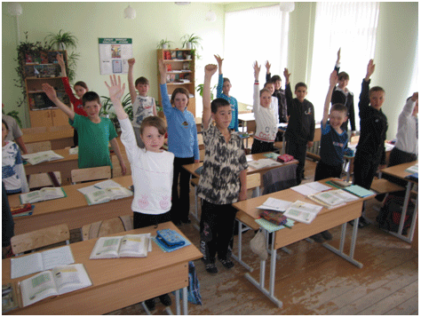
Гра «Літачки»
Учні перед уроком виготовляють кілька паперових літачків. Потім шикуються в ряд, щоб випробувати їх. Різним предметам у класі присвоюють певну кількість балів ( наприклад, двері – 5 балів, дошка – 10 балів, смітник – 15 балів ). Учитель задає учневі запитання. Якщо учень правильно відповідає, то може кинути літачок у запропоновану ціль і набрати певну кількість балів.

Гра «Бігова доріжка»
Учасники гри можуть сидіти чи стояти. Вчитель викликає їх по черзі.
Перший учень підбігає до будь-якого предмета, що знаходиться в кімнаті, торкається до нього, називає його англійською мовою й повертається на своє місце. Другий учень підбігає до того самого предмета, торкається його, повторює назву, потім торкається іншого предмета, й назвавши його, повертається на своє місце. Таким чином, кожен учень повторює всі названі до нього предмети та додає своє слово. Гру можна проводити в дуже швидкому темпі.

Гра з м´ячем
Діти стають у коло. Звучить музика, учні передають м´яч по колу під музику. Коли музика зупиняється, учень у якого опинився м´яч, повинен поставити будь-яке питання, будь-якому учневі й кинути йому м´яч. Учень, якому кинули м´яч, повинен відповісти на питання.
Наприклад:
P.1 Are you a pupil?
P2 Yes, Iam
І гра продовжується далі.

Гра «Слідуй Інструкціям»
Учні беруть картку з числом, читають інструкцію і виконують.
Наприклад:
Find a blue pencil.
Jump like a frog.
Write the word “white” on the blackboard.
Draw a fish.
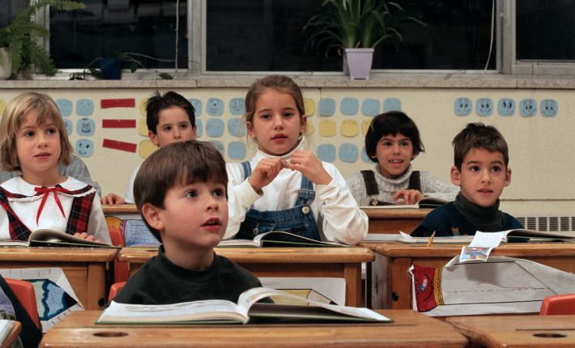
Put your pencil on the chair.
Find a fish.
Find a black pencil.
Jump like a hare.
Write the word “black” on the blackboard.
Draw the sun.
Put your pencil under the chair.
Find a brown pencil.
Sit still.
Write the word “brown”.
Draw the moon.
Put your pencil in front of the chair.
Find a yellow pencil.
Go to the blackboard.
Write the word “yellow”.
Draw the star.
Put your pencil behind the chair.
Find a red pencil.
Go to the door.
Write the word “green”.
Draw the triangle.
Put your pencil between the tables.
Find a green pencil.
Go to the window.
Write the word “grey”.
Draw a square.
Put your pencil on the table.
Go to the teacher.
Write the word “orange”.
Draw a circle.
Put your pencil under the table.
Find a pink pencil.
Jump to number 10.
Write the word “red” on the blackboard.
Draw a flower.
Put your pencil in front of the table.
Find an orange pencil.
Jump to number 5.
Write the word “blue” on the blackboard.
Draw the ball.
Put your pencil behind the table.
Find a violet pencil.
Run to the blackboard.
Write the word “pink” on the blackboard.
Draw a house.
Put your pencil in the table.

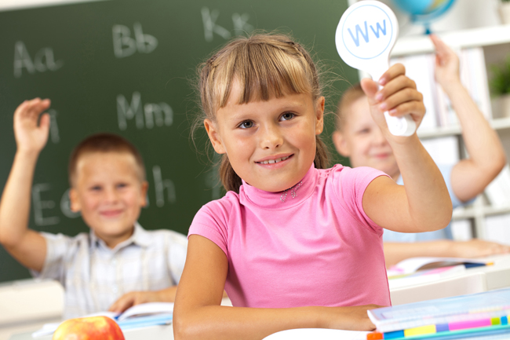
Гра «True or False»
Учитель розділяє учнів на дві команди. Кімната умовно ділиться на дві частини “ true” та “false”. Учитель показує картку з числом і називає його або навмисно називає не- правильне число. Якщо число, назване учителем, співпадає з числом на картці, то учні стрибають на “true”, якщо ні, то на “false”. Учні, які стрибнули неправильно вибувають. Виграє команда, в якій у кінці гри залишиться більше учасників.

1.8 Інтерактивні ігри
Діти вчаться спілкуватися, коли самі беруть активну участь у спілкуванні – практично використовують вивчену мову: слухають, говорять, читають, пишуть, малюють, грають. Використання інтерактивних ігор, ігрових моментів, віршів, оповідань сприяє кращому засвоєнню матеріалу молодшими школярами.
Інтерактивна гра – це організоване заняття двох або групи дітей, які активно взаємодіють, виконують ігрові завдання. Кожен із дітей робить свій власний внесок у досягнення поставленої перед командою мети.
Інтерактивна гра вимагає емоційної та розумової діяльності, а також розвиває вміння спілкуватися: слухати інших гравців, погоджуватись або не погоджуватись, знаходити найкращі шляхи вирішення проблеми, працювати спільно в групі, поводити себе виховано. Гра спонукає дітей до спонтанного мовлення й надає можливості побороти сором´язливість і страх перед іноземною мовою. Вона є прикладом інтегрованого завдання, в якому розвиваються чотири види мовленнєвої діяльності: прочитай, послухай, скажи, напиши.
Гра є стимулом для автономного навчання й успішного оволодіння мовою.

Гра «Сніговий ком»
Один з учнів називає слово. Інший повторює попереднє слово, додає своє, третій повторює два попередніх, додає своє тощо.
Учень, що забуває слово, вибуває.

«Телефонний номер»
Учні працюють у четвірках, кожен отримує картку з телефонним номером. Учень повинен назвати свій номер і записати номери інших членів команди.

Висновки
Діти молодшого шкільного віку вчаться краще, запам´ятовують матеріал швидше, якщо процес навчання проходить цікаво, весело, без напруги. Прислів´ятвердить: “Interest is the best teacher” («Інтерес – найкращийвчитель»). Черезтеясподіваюся, щонашароботадопоможевчителямурізноманітнюватиформироботинауроці, проводитийоговцікавійігровійформізврахуванняміндивідуальнихінтересівіздібностей.
На першому етапі навчання я зустрічалася з дітьми 6 – 7 років. Вони енергійні, легко сприймають, але так само легко й забувають вивчений матеріал, через це необхідне постійне повторення.
У молодших школярів багата уява. Враховуючи це, я сподіваюся, що ігрові завдання будуть сприяти реалізації дітьми власних можливостей використати свою фантазію.
Діти навчаються через свої почуття. Їм подобається багато говорити. Вони мають потребу діяти: дивитися, слухати, торкатися, виконувати все власними руками. Тому я пропоную такі завдання: подивитися й намалювати, намалювати й розфарбувати, подивитися й розташувати в певному порядку, вивчити та інсценувати.
Учні 7 – 10 років дуже допитливі й енергійні. В навчанні англійської мови важливо використовувати розвиваючі, пошукові та інтелектуальні завдання, рухливі вправи та ігри, які сприяють розширенню кругозору, розвитку мовної кмітливості, вмінню приймати нестандартні рішення. Тому доцільно використовувати різноманітні головоломки й загадки, тести на увагу, завдання типу «Прочитай і знайди підтвердження чи заперечення», «Погодься чи не погодься», «Порівняй», «Знайди розбіжності», «Підбери малюнок».
Учні молодших класів, які мають навички говоріння на іноземній мові, вчаться швидко читати й писати. Навчання читанню та письму краще проводити в ігровій формі з використанням наочності. Наприклад: «Підпиши малюнки», «Прочитай загадки й знайди відповідь у малюнках до них» , «Прочитайте текст і доберіть малюнки до нього» , «Розплутайте букви в словах» , «Розплутайте слова в реченнях» , «Прочитайте текст і впишіть в нього потрібні слова замість малюнків».
Діти початкової школи краще засвоюють матеріал у позитивній, дружелюбній атмосфері. Через те зміст і характер текстів, завдань, ігор, має бути позитивно спрямованим. Слід пам´ятати й про те, що діти цього віку можуть концентрувати увагу ненадовго. Тому завдання мають бути різноманітними, доцільно добирати завдання на розвиток уваги та спостережливості «Знайти потрібне, зміни букву, щоб знайти нове слово», «Знайти слова, які починаються з букви…».
Школярі цього віку мають базові знання з граматики рідної мови. Це допомагає їм засвоювати англійську граматику в контексті, а не за вивченими правилами. Наприклад, «ThePresentSimpleTense» діти засвоюють, читаючи й розповідаючи про своє повсякденне життя.
Базові знання з граматики рідної мови, вміння порівнювати й робити висновки, дають можливість дітям виконувати завдання на заповнення граматичних таблиць і виведення граматичних явищ самостійно.
Учням подобається слухати й читати історії, оповідання, які можна успішно використовувати в навчанні іноземній мові. Текстовий матеріал дає можливість навчати лексики й граматики цілеспрямовано. Діти вивчають не окремі лексичні одиниці, а цілі вирази, «куски» речень, навіть фрази. Матеріал, який вивчається в контексті, запам´ятовується надовго й може бути використаний у мовленні.
Діти хочуть якомога швидше отримати результати своєї праці. Тому я пропоную завдання, які носять комунікативний і особистісно-орієнтований характер. Більшість таких завдань, ігор і вправ мають інтерактивну форму. Це дає можливість дітям експериментувати з мовою, говорити про свої особисті справи, відчувати себе особистістю.
Використовуючи різноманітні ігрові форми діяльності на уроці, вчитель досягає основної мети навчання – пробуджувати в дітях бажання вивчати англійську мову й використовувати її при потребі.

Джерела
- Берегова І., Тулунова С. Зробіть урок яскравішим – К.: «Редакція загально педагогічних газет», 2005
- Близнюк О.І., Панова Л.С. – К.;Освіта, 1997
- Буренко В.М. Робочий зошит з англійської мови для 1-го класу – Харків, 2005
- ВаськоО.І., Let your students be successful – Тернопіль, ЛібраТерра, 2009
- КарпенкоО.В., English language I – Харків, 2003
- Куварзіна М.В., Англійська мова. Нестандартні уроки – Харків. Ранок, 2009
- Кар´юк О.Д. Особливості комунікативно орієнтованого навчання англійської мови у початковій школі – К,: Навчальна книга, 2004
- Малигіна О.В. Англійська для дітей в піснях і віршах – Донецьк, 2006
- Ніколаєва С.Ю. Методика викладання іноземних мов у середніх навчальних закладах – К.: Ленвіт, 2002
- Поліщук Р.П. Перші кроки в англійській К.: Шкільний світ, 2005
- Роман С.В. Методика навчання англійській мові в початковій школі К.: Ленвіт, 2005
- Редько В.Г. Молодші школяри…Які вони? //Іноземні мови в навчальних закладах, 2003
- Тизунь І. М., Мала М.І., 200 ігор на уроках англійської мови – Тернопіль: Мандрівець, 2008
- Шкваріна Т. Англійська мова для дітей дошкільного віку- К.: Шкільний світ, 2008

